健康生活方式宣传月——

三减三健，行动起来
上海市第十人民医院

作者：洪芳静 韩 婷
编辑：李 琳

今年9月1日是第18个“全民健康生活方式行动日”，主题是：食要三减，减掉不良生活方式；体要三健，健出美好生活向往。近年来国民的健康意识逐渐增强，那么到底该如何建立健康的生活方式呢？下面一起来看看吧！
一、合理饮食：
“一二三四五，红黄绿白黑，杜绝烟和酒”
1.“一二三四五”
“一”：每天1袋牛奶或酸奶。
“二”：每餐2两主食，每天250克的碳水，相当于6～8两的主食。
“三”：每天3份高蛋白食物（如一个鸡蛋、1两瘦肉、2两鱼、2两豆腐）。
“四”：每周吃4次粗粮，做到“有粗有细、不甜不咸、三四五顿、七八分饱。
“五”：每天500克的蔬菜和水果。

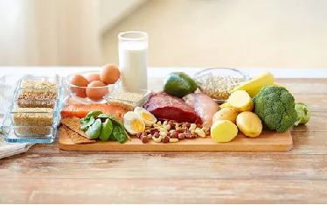

2.红黄绿白黑
“红”，红色食物主要包括西红柿、红苋菜、樱桃、山楂、火龙果、西瓜、草莓、苹果、石榴、山楂、红枣、辣椒、花生、红豆、枸杞等。
“黄”，黄色食物主要包括胡萝卜、南瓜、土豆、黄豆、腐竹、生姜、玉米、芒果、哈密瓜、柠檬、木瓜、柚子、菠萝、香蕉、橙子、杏、香瓜、金橘等。
“绿”，绿色食物主要包括菠菜、卷心菜、莴笋、芦荟、芦笋、芹菜、青椒、西兰花、黄瓜、苦瓜、蚕豆、仙人掌、四季豆、毛豆、绿豆、豇豆、豌豆、青苹果、猕猴桃等。
“白”，白色食物主要包括山药、银耳、白果、莲子、百合、白扁豆、杏仁、开心果、南瓜子、冬瓜、豆腐、薏苡仁、白萝卜、口蘑、茭白、白葡萄等。
“黑”，黑色食物主要包括黑豆、黑木耳、黑芝麻、黑枣、草菇、香菇、核桃、洋葱、茄子、紫菜、紫甘蓝、芋头、乌梅、黑加仑、紫葡萄、紫薯、桑葚、蓝莓等。
3.杜绝烟和酒
戒烟戒酒。吸烟和喝酒是对健康危害极大的不良生活方式。不吸烟的人要劝阻周围吸烟的人，拒绝二手烟的伤害。

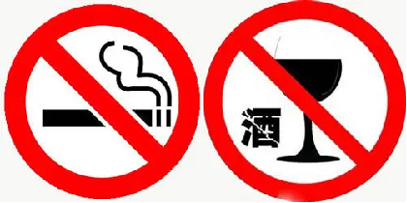

二、规律运动
“5天150分钟、6000步、抗阻10～20分钟/次”
推荐每周至少5天中等强度身体活动，累计至少150分钟；平均每天6000步；隔日进行一次抗阻肌肉力量训练，每次10～20分钟。
日常生活中多步行、骑车，少开车；多走楼梯，少乘电梯，减少久坐；多做家务，少看电视。


三、三减三健
“减盐、减油、减糖，健康口腔、健康体重、健康骨骼”
1.三减：减盐、减油、减糖
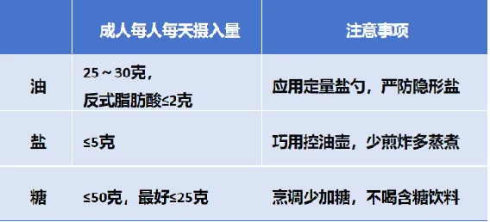

2.三健：健康口腔、健康体重、健康骨骼
健康口腔：“一”：一人一刷一口杯，每年至少洁牙1次；“二”：早晚刷牙两次，每次不少于2分钟；“三”：每3个月更换一次牙刷，漱口要超30秒。
健康体重：测体重、算指数、量腰围，吃动平衡，做好体重管理。成年人将体重指数（BMI）控制在18.5～24 kg / m² ；成年男性腰围＜85cm，成年女性腰围＜80cm。
健康骨骼：强健骨骼、爱护关节，均衡饮食，坚持运动，预防跌倒，每天至少20分钟日照时间。

四、心理平衡
“乐观心态、三好保睡眠”
1.乐观心态
保持乐观心态，正确认知压力，灵活调整心态，积极社交，主动学习，维持心理平衡。
2.“三好保睡眠”



“好时机”：晚上10点左右入睡是最佳的时机；
“好时长”：正常成年人的晚间睡眠时长应该在7～8个小时，偶尔醒来，然后能很快入睡；
“好质量”：符合昼夜节律，能够恢复体力精力的睡眠。


